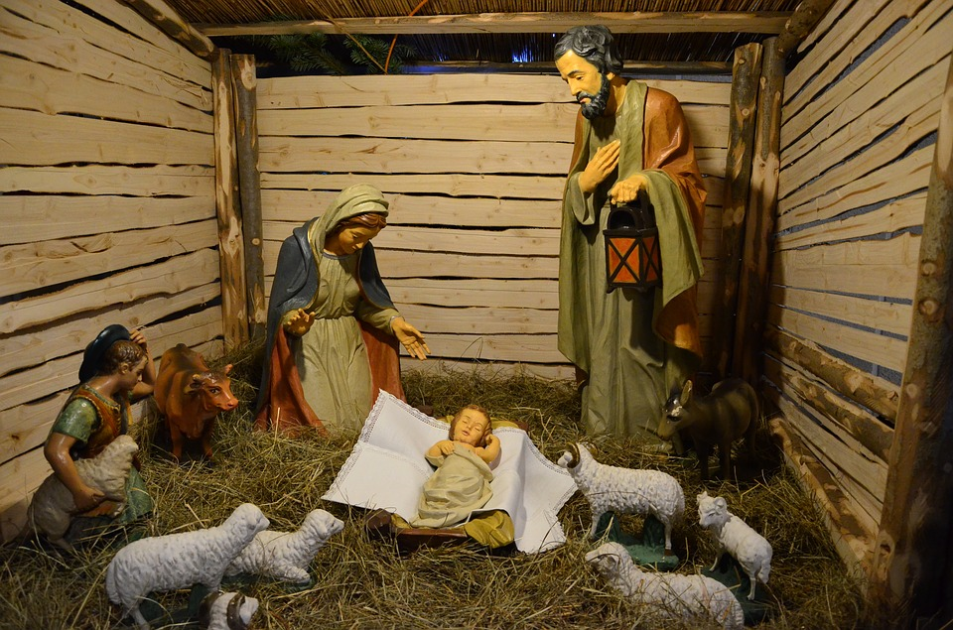
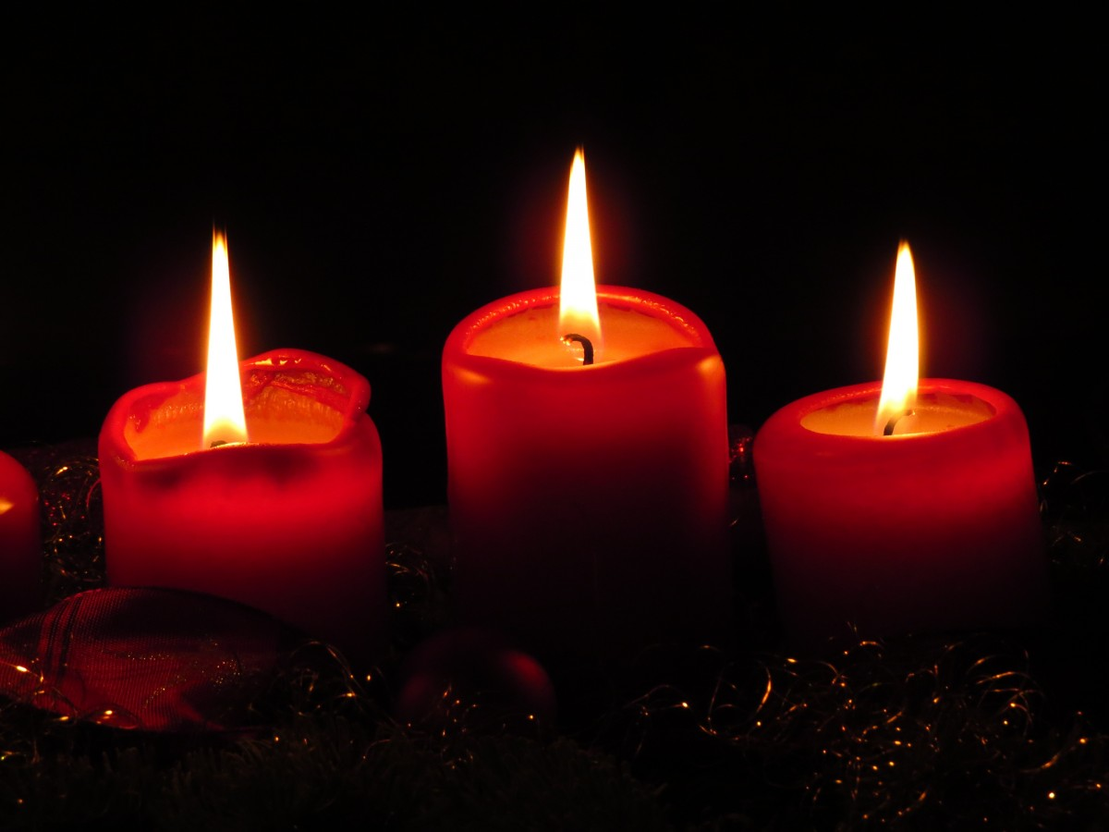
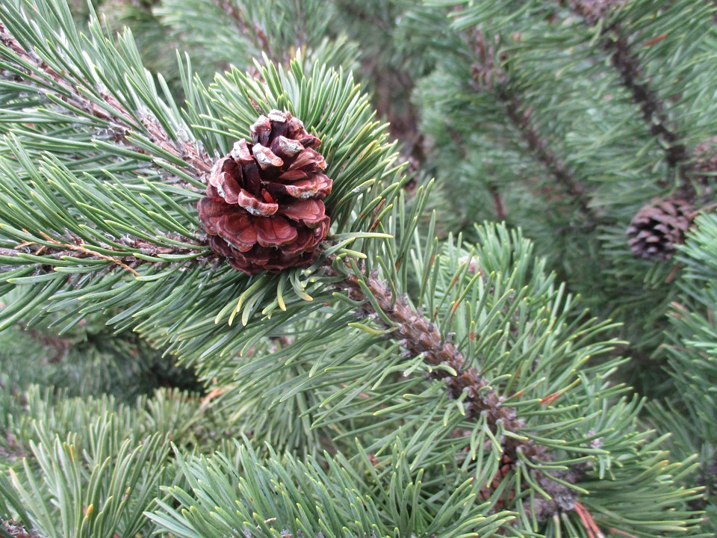
A képek forrása:
https://pixabay.com/hu/j%C3%A9zus-bethlehem-gyerek%C3%A1gy-%C3%BCnnepek-2132555/
https://pixabay.com/hu/advent-k%C3%A9nyelmes-quiet-80125/
https://pixabay.com/hu/kar%C3%A1csonyi-h%C3%A1tt%C3%A9r-advent-koszor%C3%BA-1075350/
https://pixabay.com/hu/advent-fi%C3%B3ktelep-%C3%A1gak-gyertya-15187/

